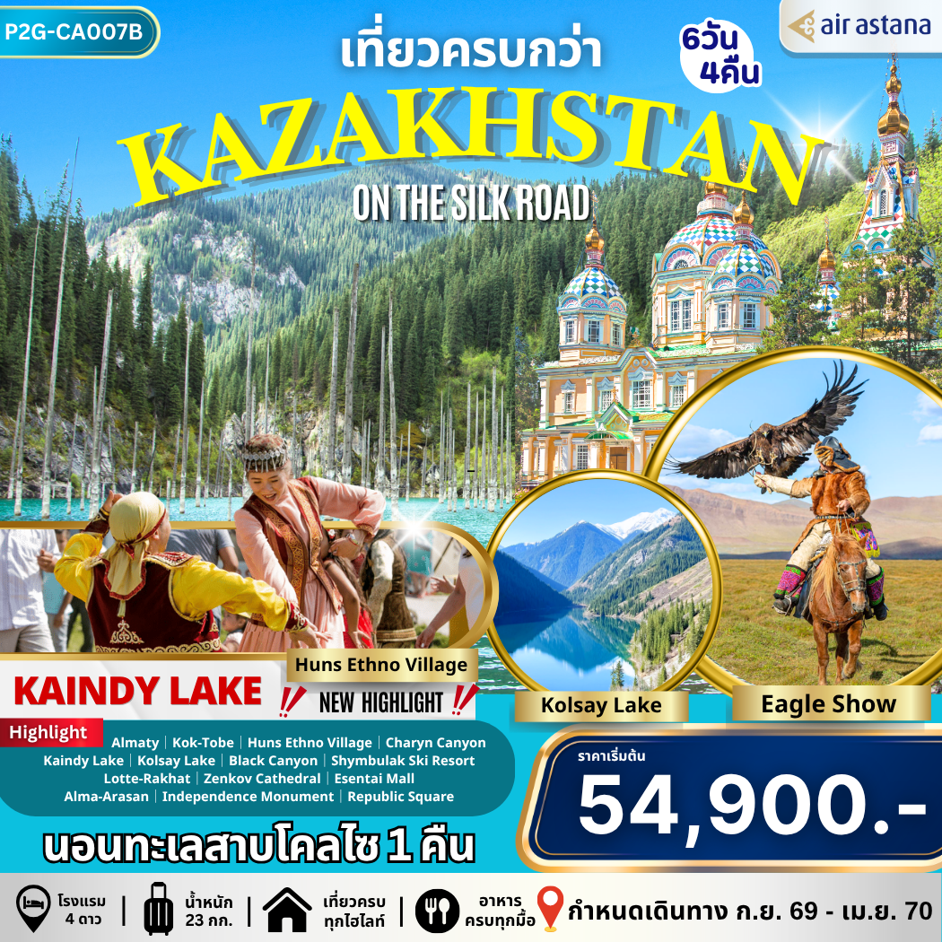

คาซัคสถาน 6 วัน 4 คืน by Air Astana
Kazakhstan

ท่องเที่ยว เอเชียกลาง ประเทศคาซัคสถาน กับ “เส้นทางสายไหม On the Silk Road”
*สวิตเซอร์แลนด์แห่งเอเชียกลาง ที่ สายธรรมชาติไม่ควรพลาด*

ไปทั้งที ต้องเที่ยวให้ครบ...เริ่มกันที่ “อัลมาตี เมืองหลวงแห่งคาซัคสถาน
Kazan Church – นั่งกระเช้าขึ้นไปชมวิวบนเขาค็อกโทเบ – จัตุรัสรีพับลิค – อนุสาวรีย์แห่งอิสรภาพ – Charyn Canyon Black Canyon – Cherny Canyon – Kolsay Lake (พักใกล้ทะเลสาบโคลไซ) – หมู่บ้าน Huns Ethno Village สนุกกับกิจกรรม ณ Shymbuluk Ski Resort – สวนสาธารณะ Panfilov Park – Memorial of Glory – วิหารเซนคอฟ Museum of Musical Instruments – ตลาดกรีนบาซาร์ – Lotte-Rakhat – ถนนคนเดิน Arbat Street...

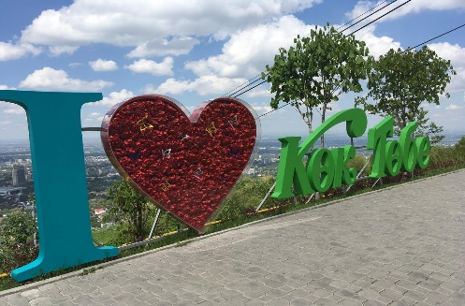
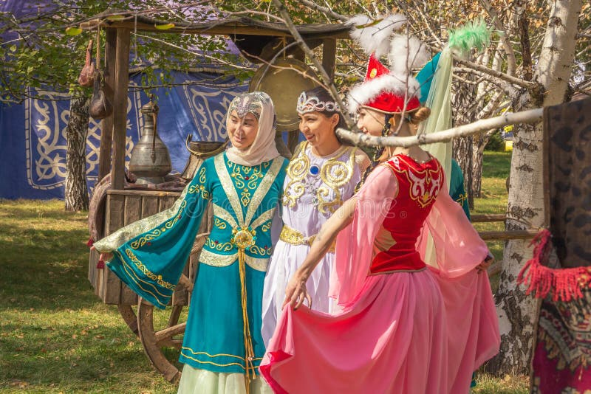
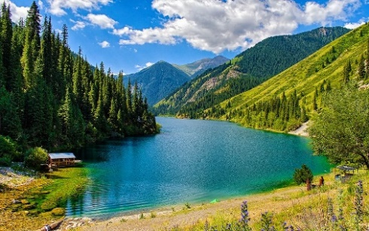
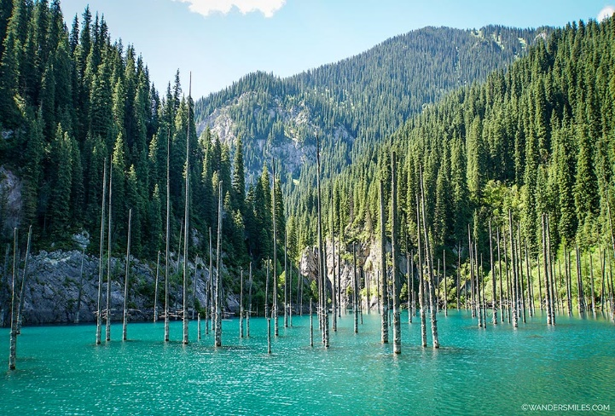
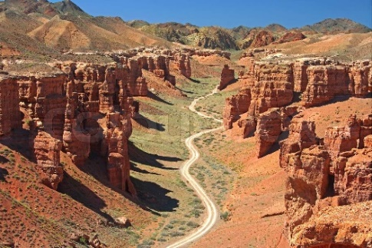
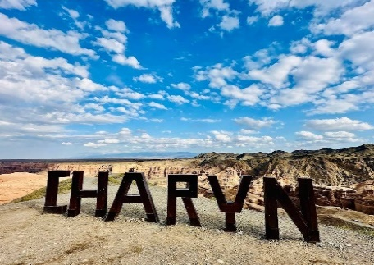
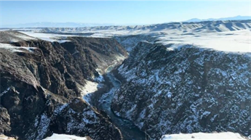
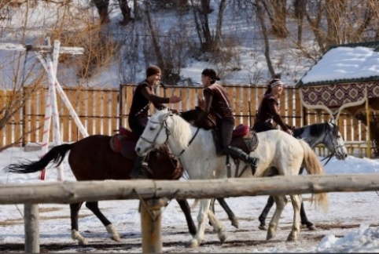

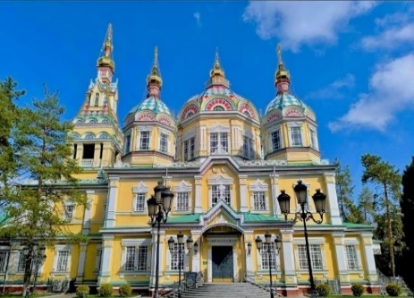
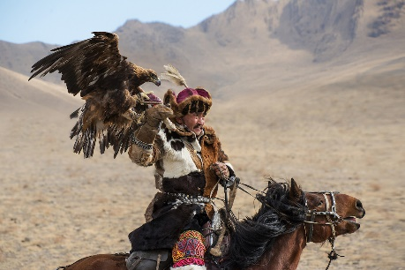

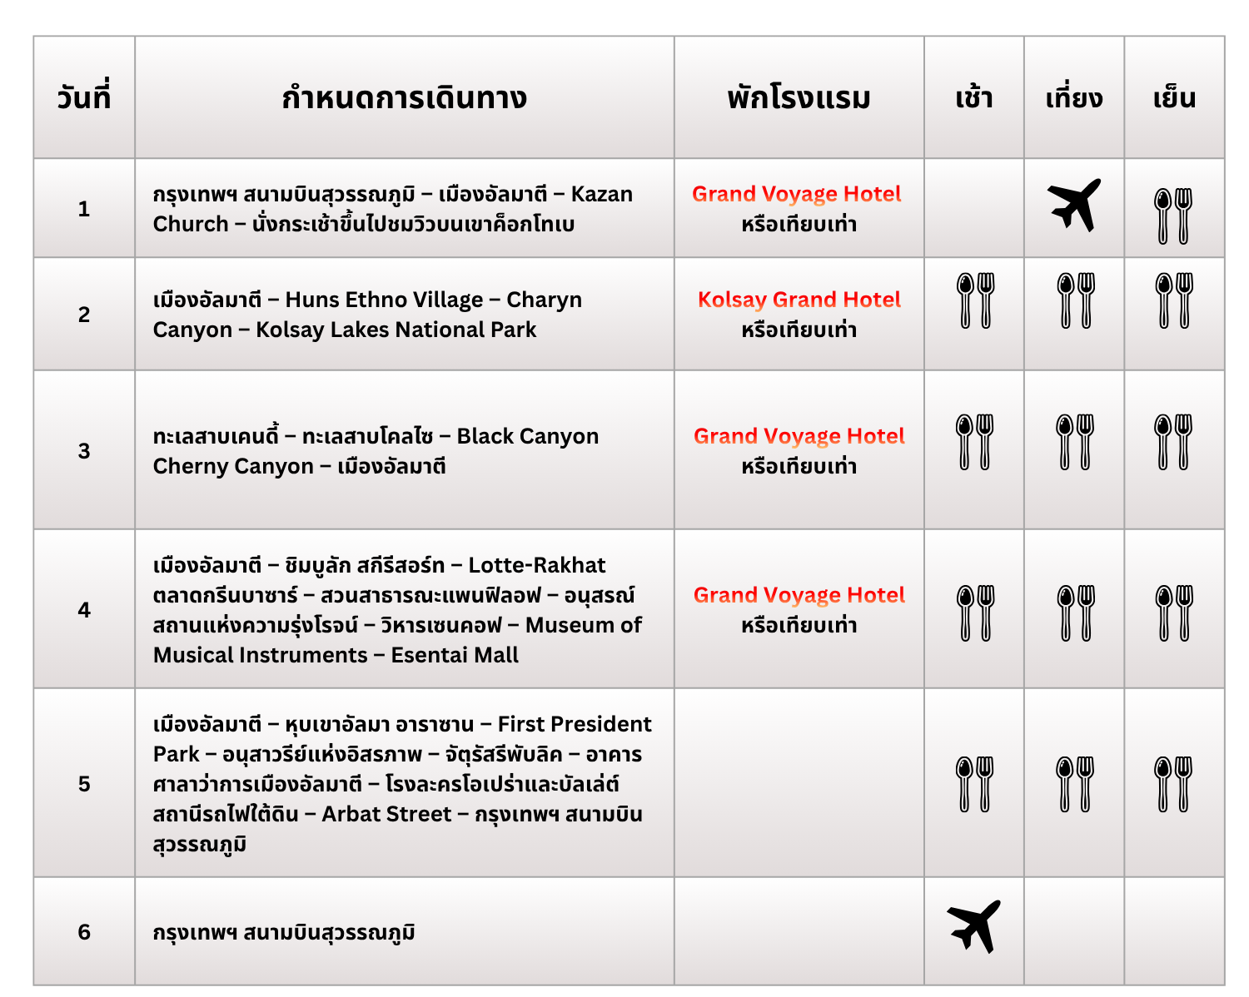
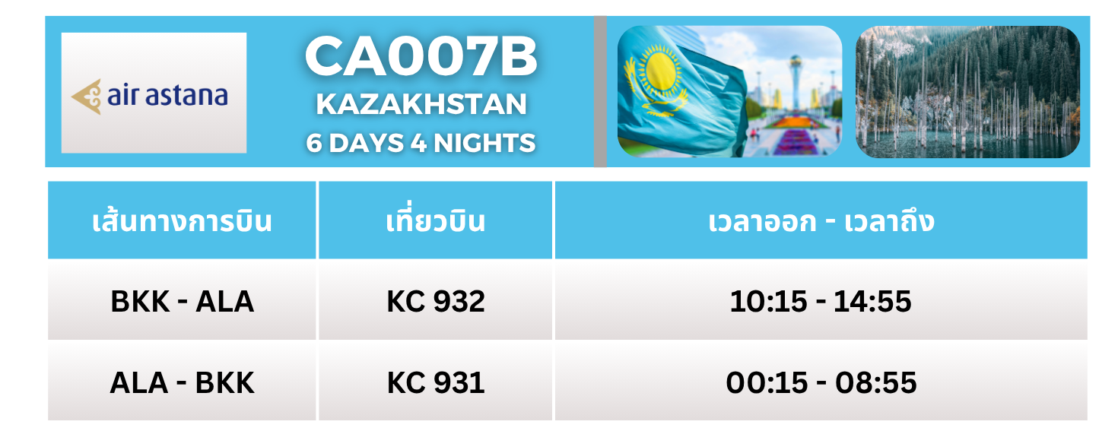

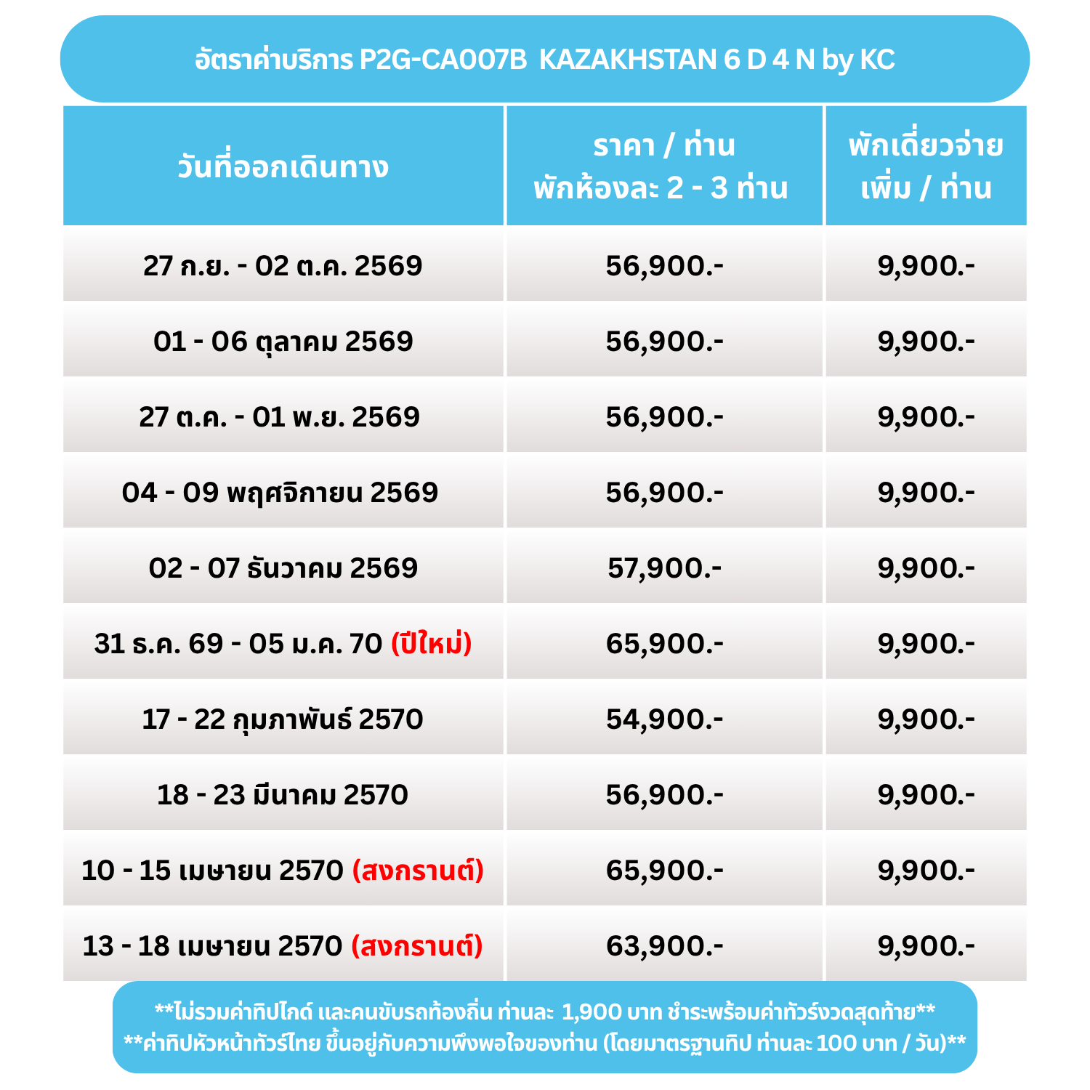

กำหนดการเดินทาง

วันแรก กรุงเทพฯ สนามบินสุวรรณภูมิ – เมืองอัลมาตี – Kazan Church – นั่งกระเช้าขึ้นไปชมวิวบนเขาค็อกโทเบ

07.00 น. คณะพร้อมกัน ณ สนามบินสุวรรณภูมิ อาคารผู้โดยสารขาออก ชั้น 4 เคาน์เตอร์สายการบิน Air Astana
เจ้าหน้าที่บริษัทฯ คอยต้อนรับและอำนวยความสะดวกในการเช็คอิน
**ที่นั่งบนเครื่องบิน จะถูกสุ่มจัดโดยระบบอัตโนมัติของสายการบิน จึงไม่สามารถเลือกที่นั่งเองได้
และอาจทำให้ไม่ได้นั่งติดกัน แต่ทางเราจะพยายามช่วยดูแลให้ดีที่สุด**
10.15 น. ออกเดินทางสู่ เมืองอัลมาตี (Almaty) โดยสายการบิน Air Astana เที่ยวบินที่ KC 932 (บริการอาหารและพักผ่อนบนเครื่องบิน)
14.55 น. เดินทางถึง สนามบินอัลมาตี ประเทศคาซัคสถาน (Almaty International Airport) (เวลาท้องถิ่นช้ากว่าไทย 2 ชั่วโมง) หลังผ่านพิธีตรวจคนเข้าเมืองและด่านศุลกากรแล้ว นำท่านเดินทางเข้าสู่ตัวเมืองอัลมาตี นำท่านชม เมืองอัลมาตี (Almaty) เมืองใหญ่ที่สุดในประเทศคาซัคสถาน มีประชากร 1,226,000 คน และเป็นศูนย์กลางทางเศรษฐกิจของประเทศ เมืองอัลมาตีเคยเป็นเมืองหลวงของประเทศคาซัคสถานตั้งแต่ปี ค.ศ. 1929 – 1998....
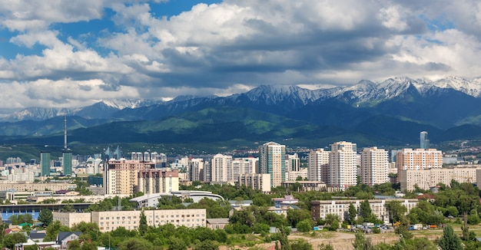

ชม Kazan Church หรือ Svyato Kazanskiy Sobor หนึ่งในโบสถ์คริสต์นิกายออร์โธด็อกซ์รัสเซียที่เก่าแก่ที่สุดของเมืองอัลมาตี สร้างขึ้นตั้งแต่ปี ค.ศ.1854 เพื่ออุทิศแด่พระแม่มารีแห่งคาซาน (Our Lady of Kazan) โดดเด่นด้วยสถาปัตยกรรมแบบรัสเซียดั้งเดิมและโดมสีทองอันงดงาม ภายในประดับด้วยภาพไอคอนทางศาสนาอันวิจิตร และยังมีโบสถ์ใต้ดินซึ่งเป็นเอกลักษณ์ของสถานที่ สะท้อนถึงประวัติศาสตร์และความศรัทธาของชุมชนชาวออร์โธด็อกซ์ในคาซัคสถานได้เป็นอย่างดี
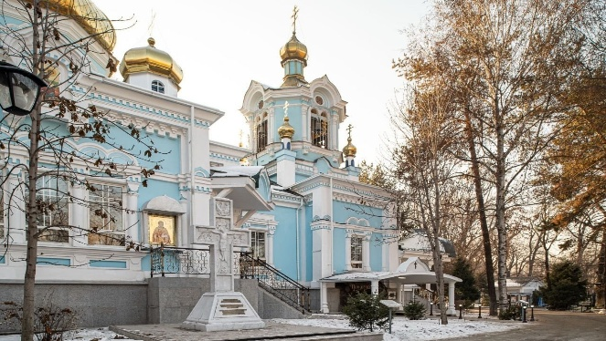
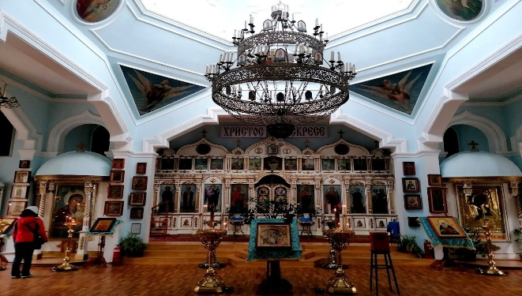

จากนั้นนำท่านนั่งกระเช้าสู่ เขาค็อกโทเบ (Kok-Tobe) จุดชมวิวชื่อดังของเมืองอัลมาตี ซึ่งตั้งอยู่บนความสูงกว่า 1,100 เมตรเหนือระดับน้ำทะเล และเป็นหนึ่งในสถานที่พักผ่อนยอดนิยมของชาวเมือง เมื่อถึงยอดเขา ท่านจะได้สัมผัสบรรยากาศยามค่ำคืนอันสวยงาม พร้อมชมแสงไฟระยิบระยับที่ปกคลุมทั่วทั้งเมืองอัลมาตีเบื้องล่าง ท่ามกลางฉากหลังของเทือกเขาเทียนซานอันยิ่งใหญ่ บริเวณด้านบนยังมีร้านค้า ร้านอาหาร ร้านกาแฟ และกิจกรรมสันทนาการต่าง ๆ ให้ท่านได้เลือกพักผ่อนตามอัธยาศัย อีกทั้งยังเป็นที่ตั้งของหอส่งสัญญาณโทรทัศน์อัลมาตีที่มีความสูง 372 เมตร ซึ่งถือเป็นหนึ่งในสัญลักษณ์สำคัญของเมือง อิสระให้ท่านเดินเล่นและเก็บภาพความประทับใจของมหานครอัลมาตีในยามค่ำคืนตามอัธยาศัย (ไม่รวมค่าเครื่องเล่นต่าง ๆ)

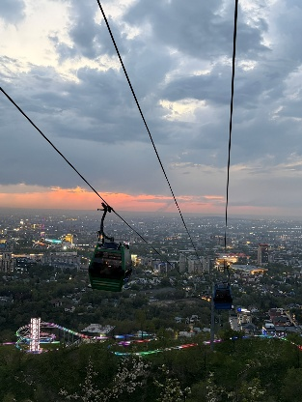
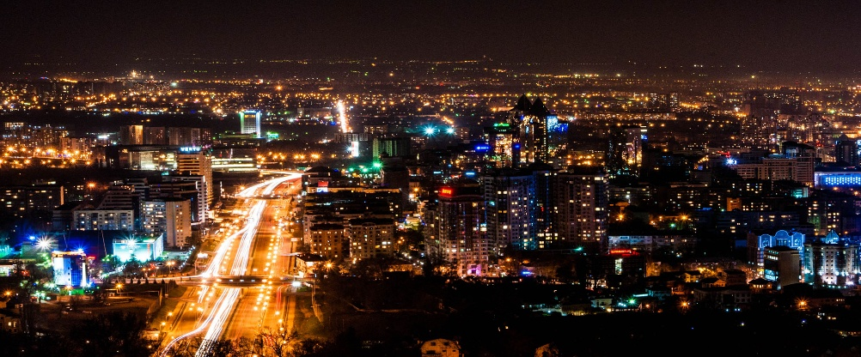

ค่ำ บริการอาหารค่ำ ณ ห้องอาหาร
นำท่านเข้าสู่ที่พัก Grand Voyage Hotel หรือเทียบเท่า
วันที่สอง เมืองอัลมาตี – Huns Ethno Village – Charyn Canyon – Kolsay Lakes National Park

เช้า บริการอาหารเช้า ณ ห้องอาหารของโรงแรม
นำท่านเดินทางสู่ Huns Ethno Village (ระยะทาง 48 กม. / 1.10 ชม.) จุดหมายที่นักเดินทางผู้รักวัฒนธรรมและการผจญภัยที่ไม่ควรพลาด! เป็นหมู่บ้านตั้งอยู่ท่ามกลางธรรมชาติ รายล้อมไปด้วยทิวเขาและทุ่งหญ้า จำลองบรรยากาศวิถีชีวิตของชาวคาซัคในอดีต ให้ท่านได้เพลิดเพลินกับกิจกรรมทางวัฒนธรรมโดยวิทยากรของหมู่บ้าน ให้ท่านได้ลองสวม ชุดพื้นเมืองคาซัค เป็นเดรสยาวหลากสี เช่น ฟ้า เขียว ชมพู หรือขาว ตกแต่งด้วยลายปักดั้งเดิมและผ้ากำมะหยี่ ซึ่งเป็นส่วนสำคัญของการแสดงวัฒนธรรมและวิถีชีวิตแบบเร่ร่อนของชาวคาซัค ชมโชว์การแสดงพื้นเมือง เช่น การเต้นรำ ร้องเพลง เล่นดนตรี ชมสาธิตการสร้างกระโจม ชมโชว์การสู้รบบนหลังม้าและการยิงธนู และชม Eagle Show การแสดงนกอินทรีที่ได้รับการฝึกฝนอย่างเชี่ยวชาญ โชว์ทักษะการล่าและความสัมพันธ์ระหว่างคนกับนกตามแบบดั้งเดิม พร้อมทั้งยังได้ลิ้มลองอาหารท้องถิ่น และดื่มคูมิ หรือ นมม้า อีกด้วย...
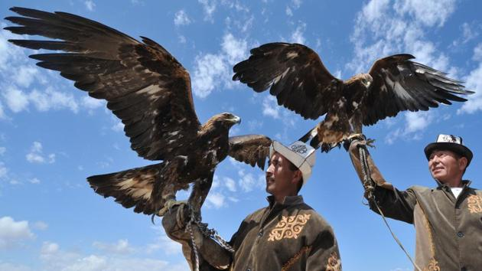

เที่ยง บริการอาหารกลางวัน ณ ห้องอาหาร
บ่าย นำท่านเดินทางสู่ หุบเขาชารีนแคนยอน (Charyn Canyon) (ระยะทาง 192 กม. / 2.55 ชม.) ระะหว่างทาง ท่านจะเห็นทุ่งหญ้ากว้างใหญ่สุดสายตา ภูเขาและทิวทัศน์ที่เปลี่ยนไปตามเส้นทาง...นำท่านชม หุบเขาชารีนแคนยอน (Charyn Canyon) อัญมณีแห่งธรรมชาติที่ได้รับฉายาว่า “แกรนด์แคนยอนแห่งเอเชียกลาง” เป็นหุบเขาลึกอายุ 12 ล้านปี ที่ตั้งอยู่บนแม่น้ำชารีนซึ่งเป็นหนึ่งในแม่น้ำที่ลึกที่สุดที่มีต้นกำเนิดจากภูเขาเทียนซานของจีน อยู่ห่างออกไป 200 กิโลเมตรทางตะวันออกของเมืองอัลมาตี ใกล้กับชายแดนที่ติดประเทศจีน หุบเขาชารีนมีความยาวราว 90 กิโลเมตร เป็นส่วนหนึ่งของอุทยานแห่งชาติชารีน หุบเขามีแก่งหินรูปทรงและขนาดที่แตกต่างกันไป และมีสีสันที่เปลี่ยนแปลงไปตามเวลาและมุมมอง แม้จะมีขนาดเล็กกว่าแกรนด์แคนยอนมากแต่ก็มีความสวยงามไม่แพ้กัน ลักษณะตามหลักธรณีวิทยาของหุบเขาแห่งนี้ ประกอบด้วยตะกอนหินทรายสีแดงที่เกิดจากการรวมตัวหรือสะสมจากลมตลอดจนละอองลาวาจากภูเขาไฟ เมื่อมีการกัดกร่อนจากลมและน้ำ จึงทำให้เกิดรูปทรงและสีสันที่แปลกตา ชารีนแคนยอนประกอบไปด้วยหุบเขาหลัก 5 ส่วน โดยส่วนที่ได้รับความนิยมมากที่สุดคือ หุบเขาปราสาท (Valley of Castles) ซึ่งเป็นกลุ่มหินที่ก่อตัวขึ้นอย่างไม่ปกติ เกิดเป็นรูปทรงต่าง ๆ มากมาย มีความยาวถึง 3 กิโลเมตรและความลึก 100 เมตร...
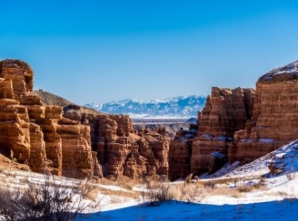
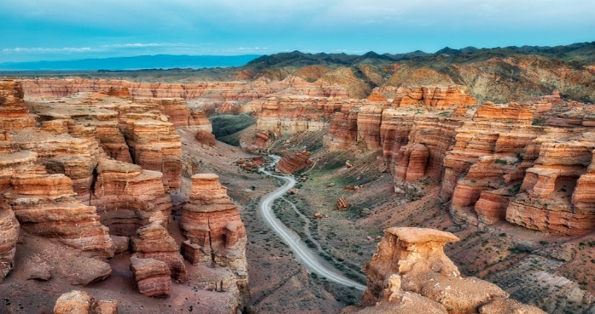

จากนั้นนำท่านเดินทางสู่ อุทยานแห่งชาติโคลไซ (Kolsay Lakes National Park) (ระยะทาง 99 กม. / 1.45 ชม.) ตั้งอยู่ที่เทือกเขาเทียนซาน เป็นทะเลสาบอีกหนึ่งแห่งบนโลกที่สวยงามจนไม่น่าเชื่อว่ามีอยู่จริง จนได้รับการขนานนามว่า “ไข่มุกแห่งเทียนซานตอนเหนือ” เพราะตั้งอยู่ตอนเหนือของเทือกเขาเทียนซาน...ระหว่างทางเพลิดเพลินกับวิวทิวทัศน์อันงดงามตลอดสองข้างทาง…
ค่ำ บริการอาหารค่ำ ณ ห้องอาหาร
นำท่านเข้าสู่ที่พัก Kolsay Grand Hotel หรือเทียบเท่า
วันที่สาม ทะเลสาบเคนดี้ – ทะเลสาบโคลไซ – Black Canyon – Cherny Canyon – เมืองอัลมาตี

เช้า บริการอาหารเช้า ณ ห้องอาหารของโรงแรม
นำท่านเดินทางสู่ ทะเลสาบเคนดี้ (Lake Kaindy) ตั้งอยู่ที่ระดับความสูง 1667 เมตรเหนือระดับน้ำทะเล ตั้งอยู่ในเทือกเขา เทียนซาน (Tien Shan) อยู่ในส่วนของอุทยานแห่งชาติโคลไซ มีน้ำสีฟ้าเทอร์ควอยซ์ใสราวกับภาพวาด ต้นสนสปรูซที่จมอยู่ใต้น้ำแต่ยังคงมีลำต้นโผล่ขึ้นมาเหนือผิวน้ำ ทำให้ทะเลสาบดูเหมือนมี “ป่าจมน้ำ” ที่แปลกตาและน่าทึ่ง ล้อมรอบด้วยภูเขา เป็นภาพที่งดงามจับใจยิ่งนัก... ในฤดูหนาวทะเลสาบแห่งนี้จะกลายเป็นน้ำแข็งและมีหิมะขาวโพลนปกคลุม
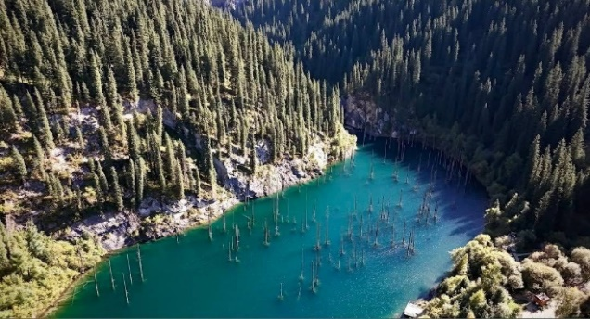
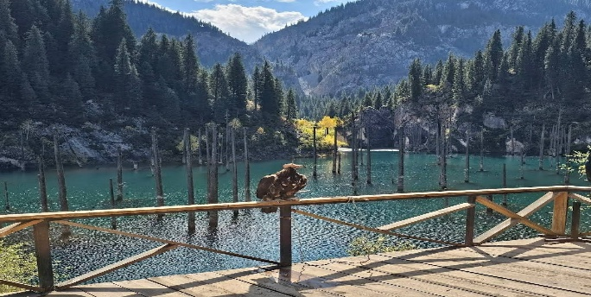

เที่ยง บริการอาหารกลางวัน ณ ห้องอาหาร
บ่าย นำท่านชมความงดงามและธรรมชาติของ ทะเลสาบโคลไซ (Kolsay Lake) ที่มี น้ำทะเลเป็นสีฟ้าเทอร์ควอยซ์ใสราวกับกระจก จนมองเห็นพื้นทรายใต้ทะเลได้ลึกหลายเมตร สุดจะชวนให้เราหลงใหลเวลาที่เรามองลงไป ยิ่งในช่วงเวลาที่พระอาทิตย์ตก เมื่อแสงแดดกระทบกับน้ำก็เกิดความระยิบระยับเป็นวิวที่สวยสะกดใจสุด ๆ รวมไปถึงทุ่งหญ้าสูงและป่าสนที่พากันพริ้วไหวไปมาตามสายลม พาให้เราได้ชุ่มชื่นหัวใจ และหายใจได้เต็มปอด รับอากาศบริสุทธิ์เต็มที่... และในหน้าหนาวจะถูกปกคลุมด้วยหิมะขาวๆ ฟูๆ อิสระให้ท่านดื่มด่ำกับบรรยากาศรอบ ๆ ทะเลสาบตามอัธยาศัย...(ในช่วงหน้าหนาวทะเลสาบแห่งนี้จะกลายเป็นทะเลสาบน้ำแข็ง ปกคลุมด้วยหิมะขาวโพลน)
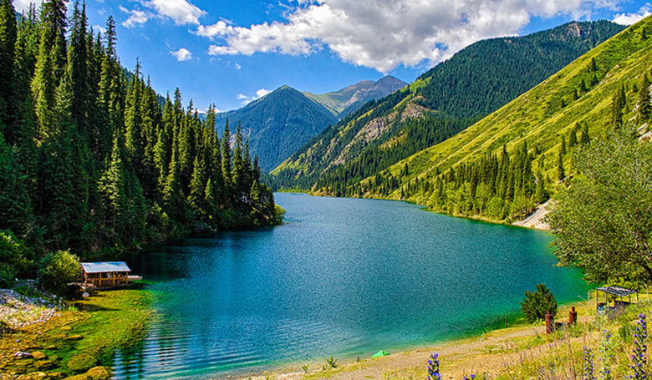

นำท่านเดินทางสู่ หุบเขาสีดำ (Black Canyon) (ระยะทาง 69 กม. / 1.10 ชม.) ซึ่งเป็นหุบเขาที่ต่อเนื่องจากหุบเขาชารีนแคนย่อน ลักษณะสี่เหลี่ยมคางหมู มีความกว้างถึง 3 กม. และมีความลึก 200-300 เมตร มีสายน้ำไหลผ่านกลางหุบเขา เป็นทัศนียภาพที่สวยงามสุดลูกหูลูกตา ในช่วงหน้าหนาวจะถูกปกคลุมด้วยหิมะขาวโพลน เป็นทัศนียภาพที่งดงามยิ่งนัก...
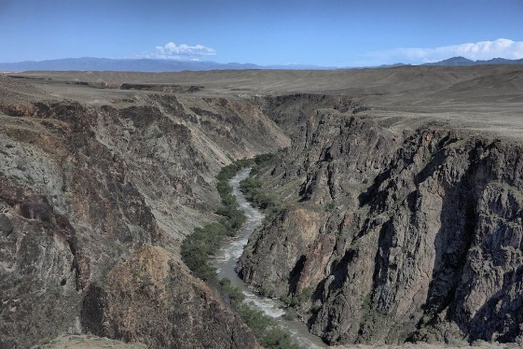

จากนั้นนำท่านชม เชอร์นี แคนยอน (Cherny Canyon) (ระยะทาง 9 กม. / 10 นาที) หนึ่งในจุดชมวิวที่สวยงามของอุทยานแห่งชาติชารีน (Charyn National Park) โดดเด่นด้วยหน้าผาหินสีเข้มขนาดใหญ่ที่ถูกกัดเซาะโดยธรรมชาติมาเป็นเวลาหลายล้านปี จนเกิดเป็นภูมิทัศน์อันน่าอัศจรรย์ จากจุดชมวิวด้านบนสามารถมองเห็นแม่น้ำชารีน (Charyn River) ที่ไหลคดเคี้ยวอยู่เบื้องล่าง ท่ามกลางหุบเขาอันกว้างใหญ่และสลับซับซ้อน เกิดเป็นภาพทิวทัศน์อันงดงามและทรงพลังของธรรมชาติที่ดึงดูดนักท่องเที่ยวและช่างภาพจากทั่วโลกให้มาเยี่ยมชม
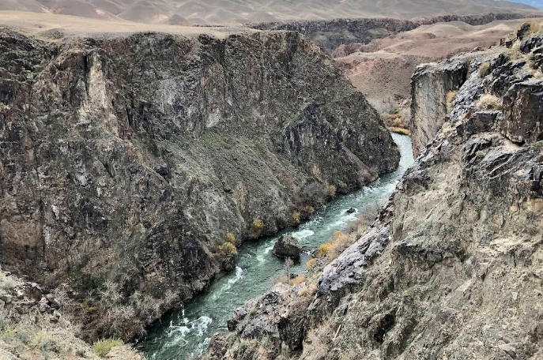
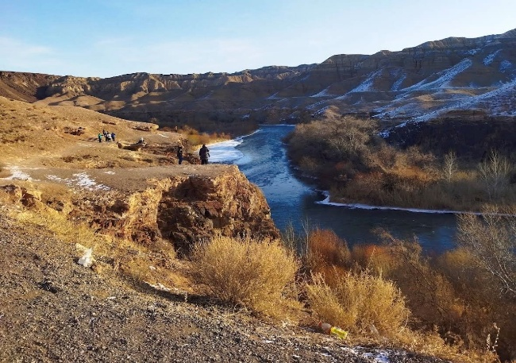

สมควรแก่เวลา…นำท่านเดินทางกลับสู่ เมืองอัลมาตี (Almaty) (ระยะทาง 214 กม. / 2.55 ชม.) ระหว่างทางเพลิดเพลินกับวิวทิวทัศน์สองข้างทาง ผ่านทุ่งหญ้าและอาจจะเห็นฝูงม้า ฝูงวัวหรือฝูงแกะที่เล็มหญ้าอยู่ข้างทางเป็นหย่อม ๆ …
ค่ำ บริการอาหารค่ำ ณ ห้องอาหาร
นำท่านเข้าสู่ที่พัก Grand Voyage Hotel หรือเทียบเท่า
วันที่สี่ เมืองอัลมาตี – ชิมบูลัก สกีรีสอร์ท – Lotte-Rakhat – ตลาดกรีนบาซาร์ – สวนสาธารณะแพนฟิลอฟ – อนุสรณ์สถาน
แห่งความรุ่งโรจน์ – วิหารเซนคอฟ – Museum of Musical Instruments – Esentai Mall

เช้า บริการอาหารเช้า ณ ห้องอาหารของโรงแรม
นำท่านขึ้นกระเช้าสู่ ชิมบูลัก สกีรีสอร์ท (Shymbulak Ski Resort) สกีรีสอร์ทที่ใหญ่และทันสมัยของเมืองอัลมาตี แวดล้อมด้วยเทือกเขาสูงที่ปกคลุมด้วยหิมะขาวโพลนบนยอดเขา ป่าสนอายุหลายร้อยปีและทะเลสาบในหุบเขา ซึ่งท่านสามารถชมทิวทัศน์ที่สวยงามของเมืองจากมุมสูงท่ามกลางสายลมหนาวอันสดชื่น จากสกีรีสอร์ทแห่งนี้ พื้นที่ของรีสอร์ทประกอบด้วยลานสกีและเครื่องเล่นสำหรับกิจกรรมหิมะหลากหลาย ซึ่งท่านสามารถเลือกใช้บริการได้ตามอัธยาศัย... (หิมะจะตกหนักในเดือน พ.ย.-เม.ย. จะเป็นช่วงที่เปิดให้เล่นสกีและสโนว์บอร์ด) **ในกรณีที่สกีรีสอร์ท ปิดให้บริการ ท่านสามารถชมวิวทิวทัศน์หรือถ่ายภาพบริเวณรอบ ๆ อันสวยงามได้ หรือจะนั่งจิบกาแฟ ทานอาหาร ชมวิวก็ได้** **ไม่รวมค่ากิจกรรมและอุปกรณ์ในการเล่น**
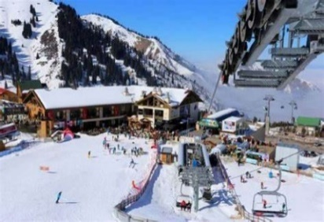
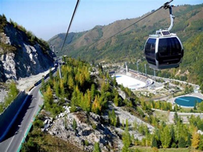
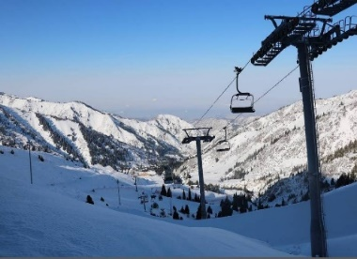
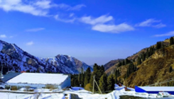

เที่ยง บริการอาหารกลางวัน ณ ห้องอาหาร
บ่าย นำท่านเลือกซื้อช็อคโกแลตที่มีชื่อของคาซัคสถาน ณ ล็อตเต้-ราคัต (Lotte-Rakhat) ผลิตภัณฑ์ที่โด่งดัง ได้แก่ ช็อกโกแลตนม, เวเฟอร์, และพรีลีนหลากหลายชนิด...จากนั้นแวะ ตลาดกรีนบาซาร์ (Green Bazaar) เป็นตลาดเก่าแก่และมีชื่อเสียงที่สุดในเมืองอัลมาตี ไม่ว่าจะเป็นเครื่องแต่งกาย คาเวียร์ วอดก้า เครื่องเทศ ถั่วชนิดต่าง ๆ ขนมหวานท้องถิ่น เช่น Churchkhela (ขนมถั่วเคลือบน้ำเชื่อมผลไม้) ให้ท่านได้เลือกซื้อตามอัธยาศัย
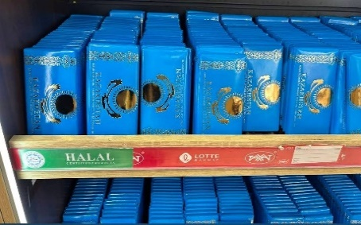
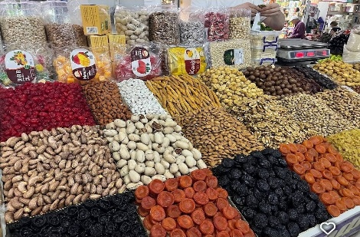
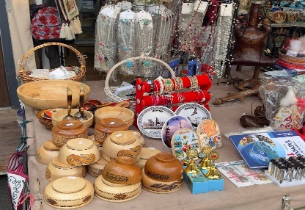

นำท่านเข้าสู่ สวนสาธารณะแพนฟิลอฟ (Panfilov Park) ตั้งอยู่ใจกลางเมืองอัลมาตีฝั่งตะวันออก รอบ ๆ วิหารเซนคอฟ ตั้งชื่อตามวีรบุรุษแห่งแพนฟิลอฟ ซึ่งเป็นทหาร 28 นายที่เสียชีวิตจากการรุกรานของทหารนาซีเยอรมันนอกกรุงมอสโกในช่วงสงครามโลกครั้งที่ 2 คำว่า แพนฟิลอฟ นั้นมาจากชื่อของอิวาน แพนฟิลอฟ ซึ่งเป็นนายพลผู้บัญชาการกอง..ชม อนุสรณ์สถานแห่งความรุ่งโรจน์ (Memorial of Glory) ซึ่งเป็นอนุสรณ์สงครามอันโดดเด่น โดยมีรูปปั้นทหารอันแสดงให้เห็นถึงความแข็งแกร่งและความสามัคคี และมีเปลวไฟนิรันดร์เผาไหม้เพื่อรำลึกถึงผู้ที่เสียสละชีวิต ซึ่งตั้งอยู่ภายในสวนสาธารณะ... ชม วิหารเซนคอฟ (Zenkov Cathedral) วิหารคริสต์นิกายออร์โธดอกซ์ของรัสเซีย สร้างเสร็จเมื่อปีค.ศ. 1907 เป็นวิหารที่สร้างขึ้นจากไม้โดยไม่ใช้ตะปูเลยทั้งหลัง สูง 56 เมตร และมีความทนทานต่อแผ่นดินไหว แม้ว่าตัวอาคารไม่มีการยึดด้วยตะปูเลย มีหอระฆังซึ่งเคยใช้ติดตั้งเครื่องส่งสัญญาณวิทยุเครื่องแรกของเมืองอัลมาตี...
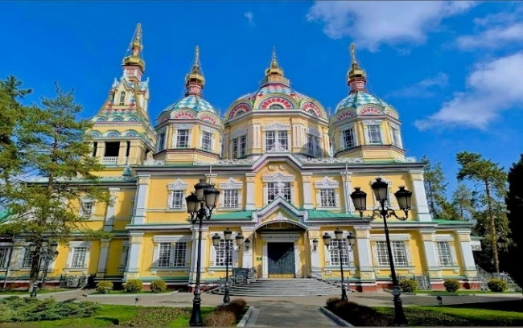
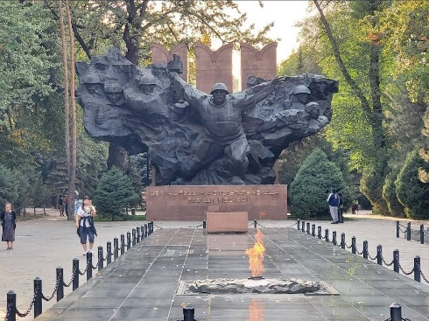

จากนั้นนำท่านเข้าชม Museum of Musical Instruments พิพิธภัณฑ์เครื่องดนตรีพื้นเมืองที่สำคัญของเมืองอัลมาตี รวบรวมเครื่องดนตรีโบราณและร่วมสมัยของชาวคาซัคมากกว่า 1,000 ชิ้น อาทิ ดอมบรา (Dombra) เครื่องสายประจำชาติคาซัค และโคบีซ (Kobyz) เครื่องดนตรีโบราณที่มีความสำคัญทางวัฒนธรรม ภายในจัดแสดงเรื่องราวความเป็นมา วิวัฒนาการ และบทบาทของดนตรีที่มีต่อวิถีชีวิตของชนเผ่าเร่ร่อนแห่งทุ่งหญ้าสเตปป์ อีกทั้งตัวอาคารยังเป็นสถาปัตยกรรมไม้สไตล์รัสเซียที่มีความสวยงามและทรงคุณค่าทางประวัติศาสตร์ จึงนับเป็นอีกหนึ่งสถานที่ที่สะท้อนเอกลักษณ์ทางวัฒนธรรมของคาซัคสถานได้เป็นอย่างดี นำท่านเข้าสู่ ห้างสรรพสินค้า Esentai Mall เป็นหนึ่งในสถานที่อันมีเอกลักษณ์ในเมืองอัลมาตี ซึ่งได้รับการออกแบบและพัฒนาเพื่อสร้างบรรยากาศสำหรับการช้อปปิ้งและเป็นศูนย์รวมความบันเทิงครบวงจร ภายในมีทั้งสินค้า แบรนด์เนมและพื้นเมือง, ร้านอาหาร, ขนมนานาชนิด, ช็อคโกแลตหลากหลายรสชาติ ฯลฯ อิสระให้ท่านช้อปปิ้งตามอัธยาศัย...
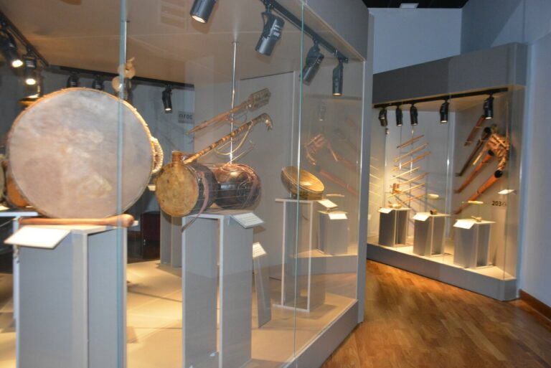
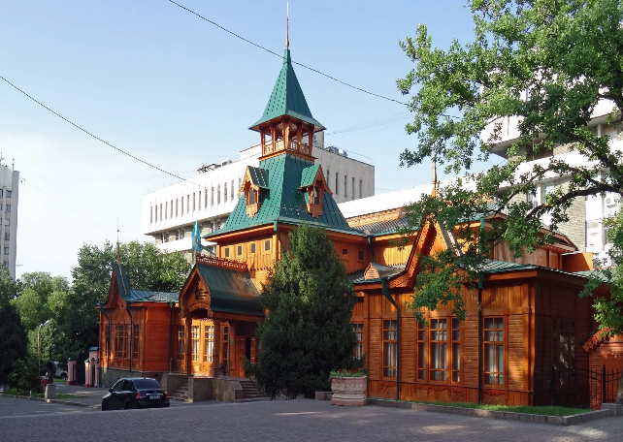

ค่ำ บริการอาหารค่ำ ณ ห้องอาหาร
นำท่านเข้าสู่ที่พัก Grand Voyage Hotel หรือเทียบเท่า
วันที่ห้า เมืองอัลมาตี – หุบเขาอัลมา อาราซาน – First President Park – อนุสาวรีย์แห่งอิสรภาพ – จัตุรัสรีพับลิค – อาคารศาลาว่าการเมืองอัลมาตี – โรงละครโอเปร่าและบัลเล่ต์ – สถานีรถไฟใต้ดิน – Arbat Street – กรุงเทพฯ สนามบินสุวรรณภูมิ

เช้า บริการอาหารเช้า ณ ห้องอาหารของโรงแรม
นำท่านเดินทางสู่ หุบเขาอัลมา-อาราซาน (Alma-Arasan) หุบเขาภูเขาและบ่อน้ำพุร้อนธรรมชาติที่ตั้งอยู่ทางตะวันตก
เฉียงใต้ของเมืองอัลมาตี เป็นสถานที่ท่องเที่ยวที่มีชื่อเสียงด้านทิวทัศน์ภูเขาและบ่อน้ำพุร้อนกำมะถัน-เรดอนที่ผุดขึ้นตาม
ธรรมชาติ ที่มีความสูงประมาณ 1,730 เมตรเหนือระดับน้ำทะเล อิสระให้ท่านเดินชมธรรมชาติ ลัดเลาะไปตามเส้นทางที่มีแม่น้ำไหลผ่านกลางหุบเขา…
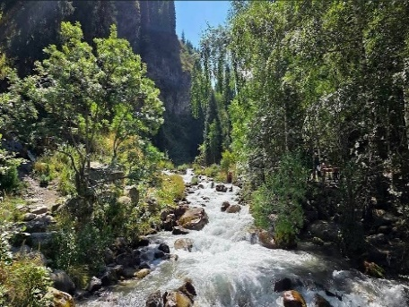
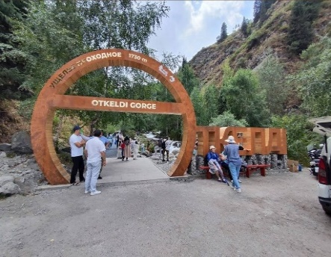

เที่ยง บริการอาหารกลางวัน ณ ห้องอาหาร
บ่าย นำท่านเดินทางสู่ First President Park สวนสาธารณะขนาดใหญ่ของเมืองอัลมาตีที่ตั้งอยู่ทางตอนใต้ของเมือง รายล้อมด้วยทิวทัศน์ภูเขาเทียนซาน (Tian Shan) อันงดงาม โดดเด่นด้วยการจัดสวนอย่างเป็นระเบียบ สนามหญ้ากว้าง น้ำพุ และทางเดินพักผ่อนท่ามกลางธรรมชาติ อิสระให้ท่านเดินเล่น ถ่ายภาพ หรือพักผ่อนตามอัธยาศัย เพลิดเพลินกับบรรยากาศร่มรื่นและวิวภูเขาที่สวยงาม เหมาะสำหรับการผ่อนคลายและสัมผัสธรรมชาติใจกลางเมือง…นำท่านชม อนุสาวรีย์แห่งอิสรภาพ (Independence Monument) หรืออนุสาวรีย์นักรบทอง ตั้งอยู่ในบริเวณนี้ บนเสาสูง91 ฟุต เป็นสัญลักษณ์แห่งความเป็นอิสระของคาซัคสถาน และในฐานะเมืองหลวงของประเทศ จนกระทั่งมีการย้ายเมืองหลวงไปยังเมืองแอสตานาชม จัตุรัสรีพับลิค (Republic Square) จัตุรัสสำคัญที่ใช้ในการจัดกิจกรรมต่าง ๆ ของเมืองอัลมาตี เคยเป็นที่ตั้งของทำเนียบประธานาธิบดี ปัจจุบันเป็นที่ตั้งของสำนักงานเทศบาล… ผ่านชม อาคารศาลาว่าการเมืองอัลมาตีแห่งคาซัคสถาน, โรงละครโอเปร่าและบัลเล่ต์ ที่มีสถาปัตยกรรมอาคารสีเหลือง-ขาว สไตล์นีโอคลาสสิก มีเสาและลวดลายประดับงดงาม..อิสระให้ท่านเดินเล่น ถ่ายรูปตามอัธยาศัย...
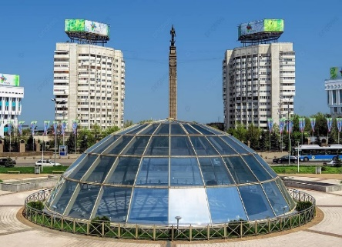
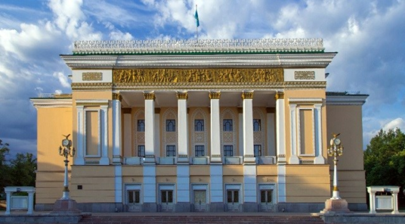
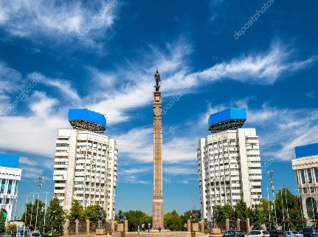

นำท่านชม สถานีรถไฟใต้ดิน Zhibek Zholy ของเมืองอัลมาตี ที่มีขนาดใหญ่โตอลังการและลึกมาก มีความสวยงามด้วยหินอ่อน เป็นสถาปัตยกรรมสไตล์รัสเซี่ยน มีภาพวาดตามผนังและเพดานของตัวสถานีรถไฟอย่างงดงาม...จากนั้นเข้าสู่ ย่านถนนคนเดิน Arbat Street เป็นถนนที่มีชีวิตชีวา มีร้านอาหารนานาชาติและท้องถิ่นมากมาย มีลานน้ำพุ ถือเป็นแหล่งรวมความสนุกสนาน มีทั้งเสื้อผ้าแฟชั่น เครื่องประดับ ของที่ระลึก ของทำมือ ภาพวาด ร้านคาเฟ่ รวมถึงห้างสรรพสินค้าเก่าแก่ที่อยู่มาตั้งแต่สมัยโซเวียต สร้างขึ้นตั้งแต่ปี ค.ศ. 1961 อิสระให้ท่านเดินชม ชิม ช้อป ตามอัธยาศัย...
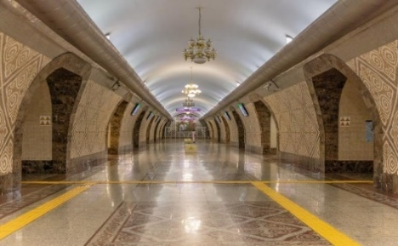
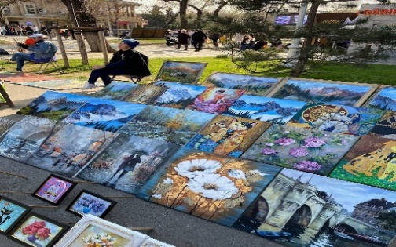
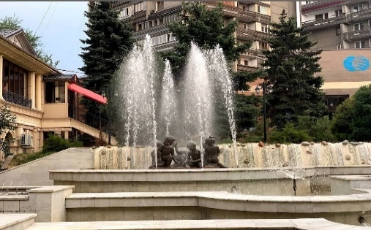

ค่ำ บริการอาหารค่ำ ณ ห้องอาหาร
หลังอาหาร นำท่านเดินทางสู่ สนามบินอัลมาตี (Almaty International Airport) เพื่อเช็คอิน

วันที่หก กรุงเทพฯ สนามบินสุวรรณภูมิ

00.15 น. ออกเดินทางกลับสู่ กรุงเทพฯ สนามบินสุวรรณภูมิ โดยสายการบิน Air Astana เที่ยวบินที่ KC 931 (บริการอาหารและพักผ่อนบนเครื่องบิน)

08.55 น. เดินทางกลับถึง กรุงเทพฯ สนามบินสุวรรณภูมิ โดยสวัสดิภาพ...พร้อมความประทับใจ...

*********************************************
อัตราค่าบริการนี้รวม
✓ค่าตั๋วเครื่องบิน ไป-กลับ ชั้นประหยัด สำหรับหมู่คณะ โดยสายการบิน Air Astana ตามที่ระบุในรายการ
✓ ค่าภาษีสนามบิน ภาษีน้ำมัน และค่าประกันภัยทุกแห่งของสายการบิน (โดยคิดจากอัตรา ณ วันที่ 30 / 06 / 2569)
✓ ค่าระวางน้ำหนักกระเป๋า โหลดใต้ท้องเครื่องบินไม่เกิน 23 กก. จำนวน 1 ใบ และสำหรับหิ้วขึ้นเครื่องไม่เกิน 8 กก. จำนวน 1 ใบ
✓ ค่าโรงแรมที่พักระดับมาตรฐาน 4 ดาว (พักห้องละ 2-3 ท่าน) ตามที่ระบุในรายการ
✓ ค่าเข้าชมสถานที่ต่าง ๆ ตามที่ระบุในรายการ
✓ ค่าอาหารตามที่ระบุในรายการ ตามระดับมาตรฐาน
✓ ค่าพาหนะท่องเที่ยวตลอดการเดินทาง
✓ ค่าบริการหัวหน้าทัวร์ผู้ชำนาญของทางบริษัทฯ ที่คอยอำนวยความสะดวกแก่ท่านตลอดการเดินทาง
✓ ค่าประกันอุบัติเหตุแบบกลุ่ม ระหว่างการเดินทาง วงเงินท่านละ 1,000,000 บาท และค่ารักษาพยาบาล วงเงินไม่เกิน 500,000 บาท
(ตามเงื่อนไขกรมธรรม์) ** หากท่านประสงค์ที่จะซื้อประกันเพิ่มเติม เพื่อเพิ่มความคุ้มครองในส่วนอื่น ๆ เพิ่ม
กรุณาสอบถามรายละเอียดกับเจ้าหน้าที่ **
✓ Welcome Pack “ซองใส่เอกสารเดินทางพร้อมเล่มโปรแกรมทัวร์”

อัตราค่าบริการนี้ไม่รวม
🗶 ค่าธรรมเนียมน้ำมัน หรือภาษีสนามบินที่ทางสายการบินเรียกเก็บเพิ่มเติม หลังจากวันที่ 30 / 06 / 2569
🗶 ค่าทำหนังสือเดินทางสำหรับหน่วยงานข้าราชการ และบุคคลธรรมดา
🗶 ค่าทำใบอนุญาตกลับเข้าประเทศของคนต่างชาติ หรือคนต่างด้าว
🗶 ค่าใช้จ่ายส่วนตัวที่ไม่ได้ระบุไว้ในรายการ เช่น ค่ามินิบาร์ในห้องพัก, ค่าโทรศัพท์, ค่าอาหาร, ค่าอาหารหรือเครื่องดื่ม
สั่งพิเศษ, ค่าซักรีด, ค่ารักษาพยาบาลกรณีเกิดการเจ็บป่วยจากโรคประจำตัว เป็นต้น
🗶 ค่าระวางน้ำหนักของกระเป๋าเดินทางที่เกินกว่าสายการบินกำหนดไว้
🗶 ค่าบริการยกกระเป๋าในโรงแรม (Porter) ซึ่งท่านจะต้องดูแลกระเป๋าและทรัพย์สินของท่านด้วยตัวท่านเอง
🗶 ค่าทิปไกด์ และคนขับรถท้องถิ่น ตลอดการเดินทาง ท่านละ 1,900 บาท ชำระพร้อมค่าทัวร์งวดสุดท้าย
**ค่าทิปหัวหน้าทัวร์ ขึ้นอยู่กับความพึงพอใจของท่าน (โดยมาตรฐานทิป ท่านละ 100 บาท / วัน)**
🗶 ค่าภาษีมูลค่าเพิ่ม 7% และภาษีหัก ณ ที่จ่าย 3% (กรณีต้องการใบกำกับภาษี)

การจอง
• ชำระเงินมัดจำ ท่านละ 30,000 บาท เมื่อมีการจองทัวร์ โดยโอนเข้าบัญชี ที่นั่งจะยืนยันเมื่อได้รับเงินมัดจำแล้วเท่านั้น
กรณีเป็น โปรด่วน, โปรไฟไหม้ หรือราคาพิเศษ จะต้องชำระค่าทัวร์ทั้งหมด ภายใน 24 ชั่วโมง เมื่อมีการจอง
พร้อมแนบสำเนาหนังสือเดินทาง
- ชำระค่าทัวร์ส่วนที่เหลือทั้งหมด พร้อมกับค่าทิป ภายใน 40 วันก่อนการเดินทาง

การยกเลิก
- แจ้งยกเลิก ก่อนการเดินทาง 90 วัน คืนเงินมัดจำทั้งหมด
- แจ้งยกเลิก น้อยกว่า 90 วัน ก่อนการเดินทาง คิดค่าใช้จ่ายตามความเป็นจริง
- แจ้งยกเลิก น้อยกว่า 60 วัน ก่อนการเดินทาง คิดค่าใช้จ่าย 50% ของราคาทัวร์
- แจ้งยกเลิก น้อยกว่า 40 วัน ก่อนการเดินทาง คิด 100% ของราคาทัวร์
- กรณีถูกปฏิเสธการเข้า-ออกเมือง อันเนื่องจากการกระทำที่ส่อไปในทางผิดกฎหมายหรือการหลบหนีเข้าเมือง ฯลฯ จะไม่คืนเงินค่าทัวร์ที่ท่านชำระมาแล้วทั้งหมด

หมายเหตุ
- บริษัทขอสงวนสิทธิ์ในการเก็บค่าใช้จ่ายทั้งหมดกรณีท่านยกเลิกการเดินทางและมีผลทำให้คณะเดินทางไม่ครบตามจำนวนที่กำหนด ไว้ (15 ท่านขึ้นไป) เนื่องจากเกิดความเสียหายต่อทางบริษัทและผู้เดินทางอื่นที่เดินทางในคณะเดียวกัน
- กรณีที่กองตรวจคนเข้าเมืองไม่อนุญาตให้เดินทางออกหรือกองตรวจคนเข้าเมืองของแต่ละประเทศไม่อนุญาตให้เข้าเมือง รวมทั้งในกรณีที่ท่านจะใช้หนังสือเดินทางราชการ (เล่มสีน้ำเงิน) ในการเดินทาง หากท่านถูกปฏิเสธการเดินทางเข้าหรือออกนอกประเทศ เนื่องจาก อยู่เหนือการควบคุมของบริษัทฯ โดยถือว่าท่านได้ยอมรับเงื่อนไขนี้ แล้วเมื่อได้ตัดสินใจจองทัวร์หรือชำระค่าทัวร์
- กรณีเจ็บป่วย จนไม่สามารถเดินทางได้ ซึ่งจะต้องมีใบรับรองแพทย์จากโรงพยาบาลรับรอง ทั้งนี้ท่านจะต้องเสียค่าใช้จ่ายที่ไม่สามารถเรียกคืนได้ อาทิ ค่าธรรมเนียมในการมัดจำตั๋วเครื่องบิน หรือ ตั๋วรถไฟ หรือตั๋วเครื่องบินภายในประเทศ (ถ้ามี) และค่าโรงแรมที่ทาง
บริษัทฯ ได้ชำระไปแล้ว หากท่านสามารถหาผู้เดินทางมาแทนได้ โดยสามารถยื่นขอวีซ่าได้ทันตามกำหนดเวลา ทางบริษัทฯ จะคิดค่าใช้จ่ายเพิ่มคือ ค่าวีซ่า และ ค่าเปลี่ยนชื่อตั๋ว และต้องไม่อยู่ในเงื่อนไขของตั๋วที่ NON-CHANGE NAME & NON-REFUND ตามเงื่อนไขของแต่ละสายการบิน

ข้อมูลเพิ่มเติมเรื่องตั๋วเครื่องบินและที่นั่งบนเครื่องบิน
- ทางบริษัทได้สำรองที่นั่งพร้อมชำระเงินมัดจำค่าตั๋วเครื่องบินแล้ว หากท่านยกเลิกทัวร์ไม่ว่าจะด้วยสาเหตุใด ทางบริษัทขอสงวนสิทธิ์ การเรียกเก็บค่ามัดจำตั๋วเครื่องบิน,ค่าตั๋วเครื่องบิน หรือค่าใช้จ่ายอื่น ๆ ที่เกี่ยวเนื่องกันจากการยกเลิกของท่านอันมีผลต่อท่านอื่น ๆ ในคณะ ซึ่งมีค่าใช้จ่ายประมาณ 5,000 – 30,000 บาทแล้วแต่กรณี
- ราคาทัวร์ดังกล่าวเป็นตั๋วกรุ๊ป ไม่สามารถเลื่อนวันเดินทางได้จะต้องเดินทางไป-กลับตามวันเดินทางที่ระบุเท่านั้น และไม่สามารถระบุที่
นั่ง หากตั๋วเครื่องบินทำการออกแล้ว แต่ท่านไม่สามารถเดินทางได้ ทางบริษัทฯ ขอสงวนสิทธิ์เรียกเก็บค่าใช้จ่ายที่เกิดขึ้นจริง และรอ
Refund (ถ้าสามารถ Refund ได้) จากสายการบิน ใช้เวลาประมาณ 3 – 6 เดือนเป็นอย่างน้อย
- ที่นั่ง Long Leg โดยปกติอยู่บริเวณทางออกประตูฉุกเฉิน และผู้ที่จะนั่งต้องมีคุณสมบัติตรงตามที่สายการบินกำหนด เช่น ต้องเป็น
ผู้ที่มีร่างกายแข็งแรง และช่วยเหลือผู้อื่นได้อย่างรวดเร็วในกรณีที่เครื่องบินมีปัญหา เช่น สามารถเปิดประตูฉุกเฉินได้ (น้ำหนักประมาณ 20 กิโลกรัม) ไม่ใช่ผู้ที่มีปัญหาทางด้านสุขภาพและร่างกาย และอำนาจในการให้ที่นั่ง Long leg ขึ้นอยู่กับเจ้าหน้าที่เช็คอินของสายการบินในขณะที่เช็คอินเท่านั้น **บางสายการบินอาจมีค่าใช้จ่ายสำหรับที่นั่ง Long leg **
- เนื่องจากตั๋วเครื่องบินของคณะเป็นตั๋วกรุ๊ประบบ Random ไม่สามารถเลือกที่นั่งได้ ที่นั่งอาจจะไม่ได้นั่งติดกัน และไม่สามารถเลือกช่วง
ที่นั่งบนเครื่องบินได้ ซึ่งเป็นไปตามเงื่อนไขของสายการบิน

ข้อแนะนำก่อนการเดินทาง
- กรณีที่ท่านเป็นอิสลาม ทานมังสวิรัติ ทานอาหารเจ หรือแพ้อาหารบางประเภท ให้ท่านโปรดระบุมาให้ชัดเจน
- หากท่านที่ต้องการออกตั๋วโดยสารภายในประเทศ (กรณีลูกค้าอยู่ต่างจังหวัด) ให้ท่านติดต่อเจ้าหน้าที่ก่อนออกบัตรโดยสารทุกครั้ง
หากออกบัตรโดยสารโดยมิแจ้งเจ้าหน้าที่ไม่ว่าจะกรณีใดก็ตามทางบริษัทขอสงวนสิทธิ์ไม่รับผิดชอบค่าใช้จ่ายที่เกิดขึ้น (หรือจองตั๋วที่
สามารถเลื่อนเวลาและวันเดินทางได้ เพราะจะมีบางกรณีที่สายการบินอาจมีการปรับเปลี่ยนวันเวลาบิน)
- กรุณาส่งรายชื่อผู้เดินทาง สำเนาหน้าพาสปอร์ต ให้กับเจ้าหน้าที่หลังจากที่ได้ชำระค่ามัดจำทัวร์ หรือค่าทัวร์ส่วนที่เหลือ กรณีที่ท่าน
เดินทางเป็นกรุ๊ปจำนวนหลายท่าน กรุณาแจ้งรายชื่อคู่นอนกับเจ้าหน้าที่ให้ทราบ
- กรณีเปลี่ยนชื่อผู้เดินทางจะต้องมีการแจ้งล่วงหน้าก่อนออกเดินทางตามข้อตกลงมิฉะนั้นถ้าแจ้งหลังจากเจ้าหน้าที่ออกเอกสารทุกอย่าง
เรียบร้อยแล้ว จะต้องชำระค่าใช้จ่ายเพิ่มเติมในส่วนนี้
- หลังจากที่ท่านได้ชำระค่ามัดจำ และค่าทัวร์ส่วนที่เหลือเรียบร้อยแล้ว ภายใน 3-7 วัน ก่อนการเดินทาง ทางบริษัทจะจัดส่งใบนัดหมาย
(ใบเตรียมตัวการเดินทาง) ให้ท่าน
- PASSPORT ต้องมีอายุการใช้ไม่น้อยกว่า 6 เดือน นับจากวันเดินทางไป-กลับ
- บริษัทฯ สงวนสิทธิ์ในการเปลี่ยนแปลงรายการท่องเที่ยว โดยไม่ต้องแจ้งให้ทราบล่วงหน้า รายละเอียดของการเดินทาง อาจมีการ
เปลี่ยนแปลงได้ตามความเหมาะสม ทั้งนี้ขึ้นอยู่กับสภาวะอากาศ และเหตุสุดวิสัยต่าง ๆ ที่ไม่สามารถคาดการณ์ล่วงหน้าได้
โดยทางบริษัทฯ จะคำนึงถึงผลประโยชน์ของผู้ร่วมเดินทางเป็นสำคัญ
- บริษัทฯ สงวนสิทธิ์ในการเปลี่ยนแปลงอัตราค่าบริการ โดยไม่ต้องแจ้งให้ทราบล่วงหน้า
- บริษัทฯ สงวนสิทธิ์ในการเปลี่ยนแปลงโรงแรมตามความเหมาะสม
- บริษัทฯ ขอสงวนสิทธิ์ในการไม่รับผิดชอบจากกรณีที่เกิดเหตุจำเป็น การล่าช้าของสายการบิน, การนัดหยุดงาน, การก่อจลาจล, อุบัติเหตุ, ภัยธรรมชาติต่าง ๆ ฯลฯ ที่อยู่นอกเหนือการควบคุมของบริษัทฯ
- ลูกค้าที่เดินทาง 3 ท่าน อาจมีค่าใช้จ่ายเพิ่มเติม (พักเดี่ยว) ขึ้นอยู่กับมาตรฐานโรงแรม ห้องพักแบบ Triple Room (3 เตียง) จะไม่มีในบางประเทศ ยกเว้น เด็ก (Infant) อายุไม่เกิน 12 ปี
เนื่องจากการวางแปลนห้องพักของแต่ละโรงแรมแตกต่างกัน จึงอาจทำให้ห้องพักแบบห้องเดี่ยว (Single Room), ห้องคู่ (Twin Room/Double Room) และห้องพักแบบ 3 ท่าน/3 เตียง (Triple Room) ห้องพักอาจจะไม่ติดกัน
และบางโรงแรมอาจจะไม่มีห้องพักแบบ 3 เตียง
- ทางบริษัทไม่มีนโยบายในการจัดคู่นอนให้แก่ลูกค้าที่ไม่รู้จักกัน กรณีที่ท่านเดินทาง 1 ท่าน จะต้องจ่ายค่าพักเดี่ยวเพิ่ม
ตามราคาที่ระบุไว้ในรายการทัวร์เท่านั้น

***เมื่อท่านทำการซื้อโปรแกรมทัวร์ บริษัทฯ จะถือว่าท่านรับทราบและยอมรับเงื่อนไขทุกข้อแล้ว***

